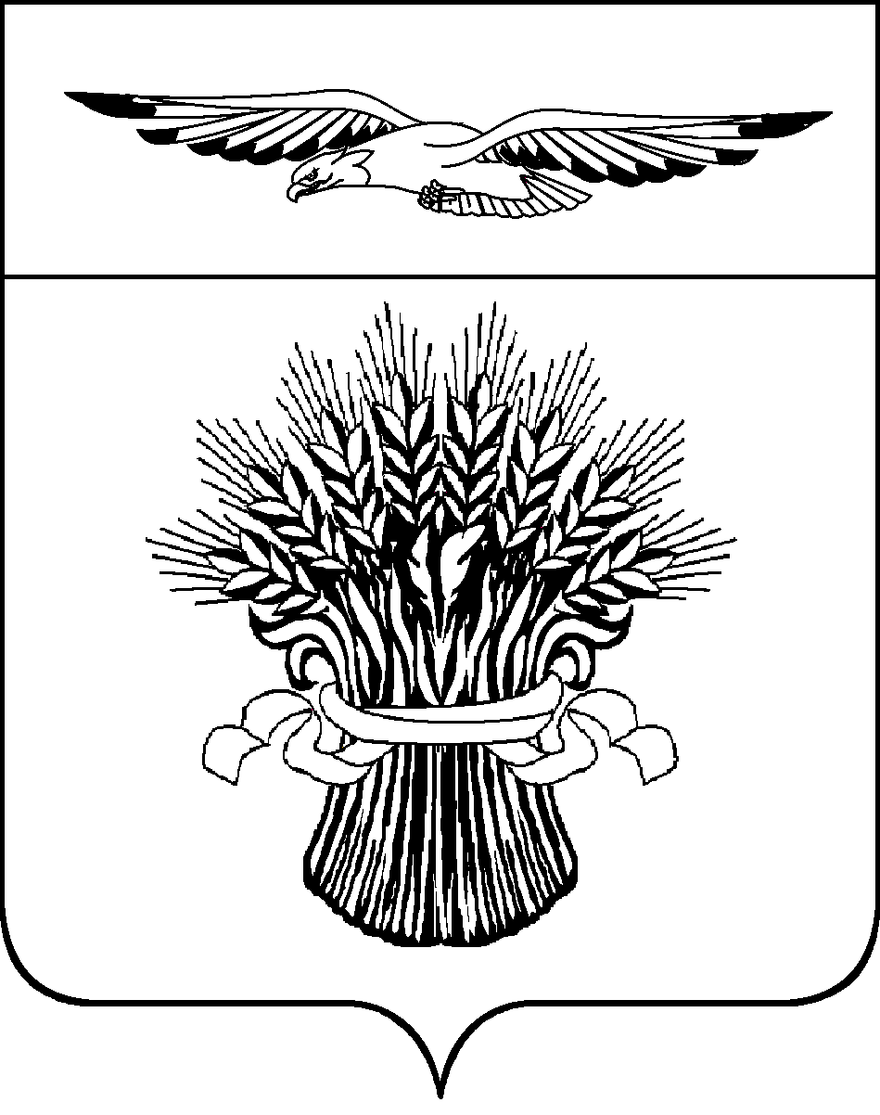

ОТДЕЛ ОБРАЗОВАНИЯ ДМИНИСТРАЦИИ
МУНИЦИПАЛЬНОГО ОБРАЗОВАНИЯ
АДАМОВСКИЙ РАЙОН
462830, п.Адамовка, ул.Советская, 75
телефон (35365) 2-20-91,
факс (35365) 2-23-88,
E-mail: adamroo@yandex.ru
п. Адамовка
«1.02.2022г. № 39»

Аналитическая справка-отчет о результатах тренировочной контрольной работы по предметам по
выбору (химия) обучающихся 11-х классов в образовательных организациях
Адамовского района в 2021-2022 учебном году.
На основании приказа министерства образования Оренбургской области от 31.08.2021 года № 01-21/1418 «О реализации регионального мониторинга качества образования в 2021/2022 учебном году», приказом Отдела образования от 12.01.2022г № 4 « О проведении текущих контрольных работ по предметам по выбору для обучающихся 11 классов» в образовательных организациях Адамовского района проводилась текущая контрольная работа по химии в 11-ом классе.
Цель: определить уровень подготовки выпускников 11-х классов по химии, а также для выявления типичных пробелов в знаниях обучающихся с целью организации работы по их ликвидации.
Сроки проведения: 17.01.2022 г.

Всего выпускников в ОО района - 60.В написании текущей контрольной работы по выбору по предмету химия участвовало 3 выпускника ОО Адамовского района ( 5%). Процент качественно обученных школьников, получивших отметки «4» и «5», составил 33,3%. 33,3% обучающихся продемонстрировали неудовлетворительные результаты выполнения пробного ЕГЭ и получили «2».
Средний балл по району составил 14,66.

При выполнении тренировочной контрольной работы по химии в 11классах качество знаний составило 33,3%.

В представленных ниже таблицах 1 и 2 представлен рейтинг ОО по качеству обученности и среднему баллу по результатам тренировочной контрольной работы по химии среди обучающихся 11 классов Адамовского района.

Рейтинг ОО по среднему баллу тренировочной контрольной работы по химии (17.01.2022) обучающихся 11 классов общеобразовательных организаций Адамовского района ( 2021-2022 учебный год)
№ | ОО | Кол-во  обуч-ся по списку | Кол-во  выполнявших  работу | Средний балл  по результатам  пробного ЕГЭ | Кол-во обуч-ся набравших
 |  |  |  |  | «2» |  | «3» |  | «4-5»
 |  |  |  |  | кол-во | % | кол-во | % | кол-во | %
1 | МБОУ«АСОШ №1 им М.И.Шеменева» | 12 | 1 | 27 | 0 | 0 | 0 | 0 | 1 | 33,3
2. | МБОУ «Комсомольская СОШ» | 6 | 1 | 12 | 0 | 0 | 1 | 33,3 | 0 | 0
5. | МБОУ «Теренсайская СОШ» | 8 | 1 | 5 | 1 | 33,3 | 0 | 0 | 0 | 0
 | ИТОГО | 26 | 3 | 14,66 | 1 | 33,3 | 1 | 33,3 | 0 | 33,3

Рассмотрим более подробно результаты выполнения тренировочной контрольной работы по химии обучающихся 11-х классов Адамовского района. Работа была составлена в соответствии с демонстрационной версией, опубликованной на официальном сайте ФИПИ, и была представлена в двух вариантах. Таким образом, обучающимся нужно было выполнить 28 заданий, которые проверяют усвоение выпускниками учебного материала, как на базовом, так и на высоком уровнях сложности. Максимальное количество баллов, которое мог получить обучающийся, правильно выполнивший все задания - 56 баллов.

Задания, с которыми справились 100% учащихся: 1, 27
Задания, с которыми справились более 50% учащихся : 2, 6,19, 21, 22, 26, 30.
Задания, с которыми не справились учащиеся: 11, 12, 14, 16, 32, 33, 34.

В результате выполнения заданий части 1 текущей контрольной работы по химии наибольшие затруднения вызвали следующие задания:
№3- Электроотрицательность, степень окисления и валентность химических элементов
№8 – Свойства неорганических веществ
№10 – Классификация и номенклатура неорганических веществ
№11- Теория строения органических соединений. Типы связей в молекулах органических веществ
№12- Характерные химические свойства
№14- Характерные химические свойства углеводородов. Механизмы реакций
№ 15- Азотсодержащие органические вещества
№16 – Взаимосвязь углеводородов и кислородосодержащих органических соединений
№17 – Классификация химических реакций в неорганической и органической химии
№18 - Скорость химической реакции
№20- Электролиз расплавов и растворов
№23 – Обратимые и необратимые химические реакции. Химическое равновесие
№24- Качественные реакции органических и неорганических соединений
№25 – Химическая лаборатория. Понятие о металлургии.
№28- Расчет массы или объема, или массовой и объемной доли вещества
№29- Окислительно-восстановительные реакции
№31- Взаимосвязь различных классов неорганических соединений
№32- Взаимосвязь органических соединений
№33- Расчеты массовой доли химического соединения в смеси.
№34- Нахождение молекулярной формулы вещества.

1 | Строение электронных оболочек  атомов элементов первых четырёх  периодов: s-, p- и d-элементы.  Электронная конфигурация атома.  Основное и возбуждённое состо- | Составлять электронные конфигурации атомов, понимать смысл Периодического закона | базовый | 100
2 | Закономерности изменения химических свойств элементов и их соединений | Характеризовать хим. элемент по положению в ПСХЭ. | базовый | 66,6
3 | Электроотрицательность. Степень  окисления и валентность  химических элементов | Уметь определять с.о. элемента в соединении. | базовый | 33,3
4 | Ковалентная химическая связь, её  разновидности и механизмы  образования. Характеристики  ковалентной связи (полярность и  энергия связи). Ионная связь.  Металлическая связь. Водородная  связь.  Вещества молекулярного и  немолекулярного строения. Тип  кристаллической решётки.  Зависимость свойств веществ от их  состава и строения  1.3.1  1.3.3  2.2.2  2.4.2  2.4.3  Б 1 2–3  5 Классификация неорганических | Определять виды химических связей, объяснять природу х.с. | базовый | 33,3
5 | Классификация и номенклатура веществ | Определять принадлежность в-в к различным классам | базовый | 33,3
6 | Химические свойства простых веществ | Характеризовать химические свойства металлов и неметаллов | повышенный | 66,6
7 | Характерные химические свойства  оснований и амфотерных  гидроксидов. Характерные  химические свойства кислот.  Характерные химические свойства  солей: средних, кислых, оснóвных;  комплексных (на примере  гидроксосоединений алюминия и  цинка).  Электролитическая диссоциация  электролитов в водных растворах.  Сильные и слабые электролиты.  Реакции ионного обмена | Характеризовать общие химические свойства различных оксидов | повышенный | 33,3
8 | Характерные химические свойства  неорганических веществ:  – простых веществ-металлов:  щелочных, щелочноземельных,  магния, алюминия, переходных  металлов (меди, цинка, хрома,  железа);  – простых веществ-неметаллов:  водорода, галогенов, кислорода,  серы, азота, фосфора, углерода,  кремния;  – оксидов: оснóвных, амфотерных,  кислотных;  – оснований и амфотерных  гидроксидов;  – кислот;  – солей: средних, кислых, оснóв-  ных; комплексных (на примере  гидроксосоединений алюминия и  цинка) | Характеризовать химические свойства простых веществ, оксидов. Гидроксидов, солей оснований и кислот | повышенный | 33,3
9 | Характерные химические свойства  неорганических веществ:  – простых веществ-металлов:  щелочных, щелочноземельных,  магния, алюминия, переходных  металлов (меди, цинка, хрома,  железа);  – простых веществ-неметаллов:  водорода, галогенов, кислорода,  серы, азота, фосфора, углерода,  кремния;  – оксидов: оснóвных, амфотерных,  кислотных;  – оснований и амфотерных  гидроксидов;  – кислот;  – солей: средних, кислых, оснóв-  ных; комплексных (на примере  гидроксосоединений алюминия и  цинка) | Характеризовать химические свойства простых веществ, оксидов. Гидроксидов, солей оснований и кислот | базовый | 33,3
10 | Взаимосвязь неорганических веществ | Возможность превращения одних веществ в другие | базовый | 33,3
11 | Классификация органических  веществ. Номенклатура  органических веществ (тривиальная  и международная) | Знать классификацию органических веществ | базовый | 0
12 | Теория строения органических соединений | Знать и применять теорию строения органических соединений | базовый | 0
13 | Химические свойства углеводородов | Зависимость свойств от состава и строения | базовый | 33,3
14 | Химические свойства спиртов, фенола. | Характеризовать химические свойства спиртов, фенола | повышенный | 0
15 | Азотсодержащие органические вещества | Характерные свойства азотсод.орг.соединений, в т.ч. биологически важных веществ | повышенный | 33,3
16 | Характерные химические свойства  углеводородов: алканов,  циклоалканов, алкенов, диенов,  алкинов, ароматических  углеводородов (бензола и  гомологов бензола, стирола).  Важнейшие способы получения  углеводородов. Ионный (правило  В.В. Марковникова) и радикальный  механизмы реакций в органической  химии | Характеризовать химические свойства углеводородов. Знать способы получения и определять ионный и радикальный механизм реакции | базовый | 0
17 | Характерные химические свойства  предельных одноатомных и  многоатомных спиртов, фенола,  альдегидов, карбоновых кислот,  сложных эфиров. Важнейшие  способы получения  кислородсодержащих органических  соединений | Характеризовать химические свойства кислородсодержащих органических веществ | базовый | 33,3
18 | Взаимосвязь органических веществ | Уметь осуществлять превращения орг. в-в | базовый | 33,3
19 | Классификация химических реакций в органической и неорганической химии | Классифицировать неорг. и орг. реакции по соответствующим классификац.признакам | базовый | 66,6
20 | Скорость химической реакции | Устанавливать зависимость скорости хим. реакции от различных факторов | базовый | 33,3
21 | Реакции окислительно- восстановительные | Уметь определять степень окисления | базовый | 66,6
22 | Электролиз растворов и расплавов | Уметь определять продукты электролиза расплава и растворов солей, кислот, щелочей | повышенный | 66,6
23 | Гидролиз солей, среда водного раствора | Уметь определять тип гидролиза солей и характер среды водных растворов | повышенный | 66,6
24 | Обратимые и необратимые  химические реакции. Химическое  равновесие. Смещение равновесия  под действием различных факторов | Знать условия смещения химического равновесия | повышенный | 64,3
25 | Качественные реакции в химии | Уметь распознавать неорг. и орг. в- ва | базовый | 33,3

26 | Правила работы в хим. лаборатории. Научные методы исследования веществ в химии | Соблюдение правил Т.Б. Разделение веществ. Качественные реакции на вещества. | базовый | 66,6
27 | Расчетная задача на приготовление раствора | Уметь производить вычисления по формуле | базовый | 100
28 | Расчеты объемных отношений газов и теплового эффекта при химических реакциях. | Уметь производить расчёты по химическим уравнениям, используя физические | базовый | 33.3
29 | Расчетная задача по химическому уравнению | Уметь производить количественный расчет по уравнению | высокий | 33,3
30 | Окислительновосстановительные реакции | Уметь составить электр. баланс, определить окислитель и восстановитель, написать уравнение ОВР | высокий | 1б-33,3  2б – 33,3
31 | Электролитическая диссоциация  электролитов в водных растворах.  Сильные и слабые электролиты.  Реакции ионного обмена. | Уметь составлять реакции ионного обмена. Выбирать вещества участвующие в реакциях ионного обмена. Знать условия протекания реакций ионного обмена | высокий | 1б- 66,6
32 | Реакции, подтверждающие взаимосвязь различных классов неорганических веществ | Уметь написать уравнения 4-х реакций в соответствии с условием, внимательное чтение текста | высокий | 0
33 | Реакции, подтверждающие взаимосвязь различных классов органических веществ | Уметь написать 5 уравнений реакций на основании цепочки превращений, используя структурные формулы органических веществ | высокий | 1б- 33,3  2б-0  3б-0  4б-0
34 | Расчетная комбинированная задача по неорганической химии | Уметь составить химические уравнения и произвести математические расчеты, грамотно использовать физические величины | высокий | 0

Анализируя данные таблицы необходимо отметить, что со второй частью учащиеся не справились. в задании №29 один выпускник набрал один балл; в задании №30 один выпускник набрал 1 балл, в 31 задании набрали 2 балла, с заданием №32 не справились, в задании №33один выпускник набрал 1 балл, с заданием №34 не справились.

Анализ результатов ЕГЭ по химии показал низкий уровень подготовки участников экзамена к сдаче ЕГЭ.
Экзаменуемые показали, что у них недостаточно теоретических знаний и практических умений по химии базового, повышенного и высокого уровня. Даже то, что официально признается, что экзамен по химии был в текущем году одним из самых трудных не оправдывает такие результаты. Поэтому в оставшееся время учителям нужно поменять стиль подготовки и мотивировать учащихся на лучшие результаты.
Внеурочные занятия с обучающимися, дополняющие работу на уроке, имеют большое значение для приобретения глубоких и прочных знаний, умения их использовать при выполнении тестовых и письменных заданий различного уровня сложности.
Недостаточно сформированы знания выпускников по химическим свойствам органических веществ, умения решать расчетные задачи на смеси веществ, допускаются ошибки в математических расчётах, в некоторых письменных работах не учитываются физические величины.
Это результат того, что профилизиция классов приводит к сокращению учебных часов по химии. Элективные курсы не могут восполнить теоретический багаж знаний, а направлены на всестороннее расширение кругозора учащихся.
Рекомендации.
Руководителям ОО:
1. Проанализировать работы обучающихся в образовательных организациях.
2. Ознакомить родителей с результатами контрольной работы.

Рекомендации учителям химии:
- Учителям химии необходимо провести детальный анализ выполнения «трудных» заданий.
- Ознакомить учащихся и их родителей с результатами тренировочного ЕГЭ по химии.
- Скорректировать индивидуальные образовательные маршруты для обучающихся по ликвидации «пробелов».
- Отрабатывать универсальные учебные действия, в том числе умение внимательно читать задание и четко отвечать на поставленные вопросы.
- На уроках и внеурочных занятиях надо систематически проводить тренинги по выполнению тематических тестов и заданий КИМов ЕГЭ по химии.
- Рекомендовать учащимся при подготовке к ЕГЭ по химии шире использовать материалы сайта ФИПИ (открытый банк заданий).
- Проводить мониторинг качества подготовки.

Начальник отдела образования И.В. Осипова

Руководитель РМО по химии: Алтаева Б.Л.-учитель химии МБОУ «Майская СОШ»

